**ТЕХНИЧЕСКИ УНИВЕРСИТЕТ - СОФИЯ**

**Курсов проект**

**по**

**ФЕЕП**

**LL(1) Parser на математически изрази**

Изготвен от:

- Александър Анатолиев Симеонов, група 38, фак. № 121215053

- Денис Евгениев Павлов, група 38, фак. № 121215140

Github: https://github.com/troqta/FEEPKursova

Код:  
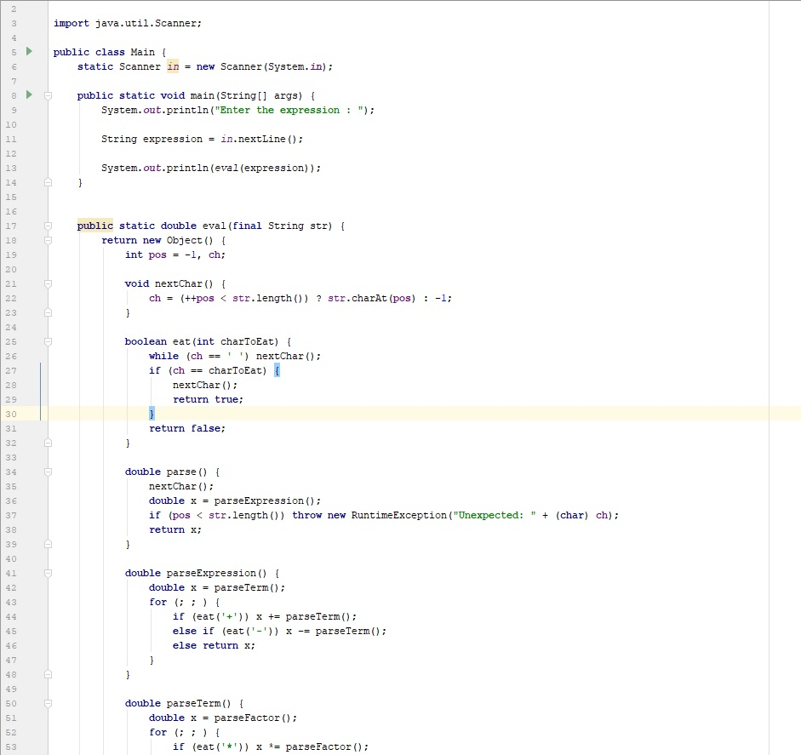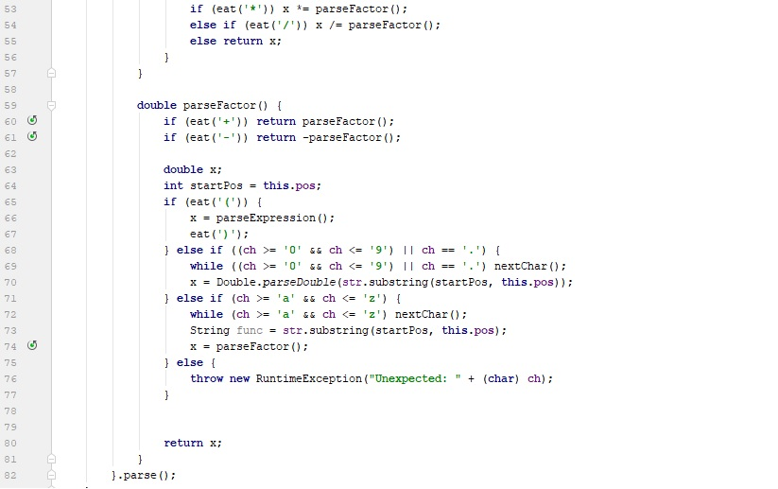

Резултат от конзолата:   
  
